Алматы қаласы әкiмдiгiнiң "Мектепке дейiнгi тәрбие мен оқыту саласында Алматы қаласы Бiлiм басқармасы көрсететiн мемлекеттiк көрсетiлетiн қызметтер регламенттерiн бекiту туралы" 2015 жылғы 7 тамыздағы № 3/500 қаулысына өзгеріс енгізу туралы
Күшін жойған
Алматы қаласы әкімдігінің 2016 жылғы 15 тамыздағы № 3/387 қаулысы. Алматы қаласы Әділет департаментінде 2016 жылғы 14 қыркүйекте № 1312 болып тіркелді. Күші жойылды - Алматы қаласы әкімдігінің 2020 жылғы 29 қыркүйектегі № 3/399 қаулысымен
Ескерту. Күші жойылды - Алматы қаласы әкімдігінің 29.09.2020 № 3/399 (алғаш ресми жарияланған күннен бастап қолданысқа енгізіледі) қаулысымен.
Қазақстан Республикасының 2013 жылғы 15 сәуiрдегi "Мемлекеттiк көрсетiлетiн қызметтер туралы" Заңына сәйкес, Қазақстан Республикасы Бiлiм және ғылым министрiнiң 2016 жылғы 21 қаңтардағы № 58 "Мектепке дейiнгi тәрбие мен оқыту саласында жергiлiктi атқарушы органдар көрсететiн мемлекеттiк қызметтер стандарттарын бекiту туралы" Қазақстан Республикасы Бiлiм және ғылым Министрiнiң 2015 жылғы 7 сәуiрдегi № 172 бұйрығына өзгерiс енгiзу туралы" бұйрығын басшылыққа алып, Алматы қаласының әкiмдiгi ҚАУЛЫ ЕТЕДI:
1. Алматы қаласы әкiмдiгiнiң "Мектепке дейiнгi тәрбие мен оқыту саласында Алматы қаласы Бiлiм басқармасы көрсететiн мемлекеттiк көрсетiлетiн қызметтер регламенттерiн бекiту туралы" 2015 жылғы 7 тамыздағы № 3/500 қаулысына (нормативтік құқықтық актілерді мемлекеттік Тіркеу тізілімінде № 1204 болып тiркелген, 2015 жылғы 22 қыркүйекте "Алматы ақшамы" және "Вечерний Алматы" газеттерінде жарияланған) келесі өзгерiс енгiзiлсiн:
аталған қаулымен бекітілген "Мектепке дейiнгi балалар ұйымдарына жiберу үшiн мектепке дейiнгi (7 жасқа дейiн) жастағы балаларды кезекке қою" мемлекеттiк көрсетiлетiн қызмет регламенті осы қаулының қосымшасына сәйкес жаңа редакцияда мазмұндалсын.
2. Алматы қаласы Білім басқармасы осы қаулыны әділет органдарында мемлекеттік тіркеуді жүргізсін, одан кейін ресми және мерзімді баспа басылымдарында, сондай-ақ Қазақстан Республикасының Үкіметі белгілейтін интернет-ресурста және Алматы қаласы әкімдігінің ресми интернет-ресурсында жарияласын.
3. Осы қаулының орындалуын бақылау Алматы қаласы әкімінің орынбасары А. Қырықбаевқа жүктелсін.
4. Осы "Алматы қаласы әкiмдiгiнiң "Мектепке дейiнгi тәрбие мен оқыту саласында Алматы қаласы Бiлiм басқармасы көрсететiн мемлекеттiк көрсетiлетiн қызметтер регламенттерiн бекiту туралы" 2015 жылғы 7 тамыздағы № 3/500 қаулысына өзгеріс енгізу туралы" қаулы әділет органдарында мемлекеттік тіркелген күннен бастап күшіне енеді және ол алғаш ресми жарияланғаннан кейін күнтізбелік он күн өткен соң қолданысқа енгізіледі.
Алматы қаласының әкімі | Б. Байбек
Алматы қаласы әкiмдiгiнiң
2016 жылғы 15 тамыздағы
№ 3/387 қаулысына
қосымша
Алматы қаласы әкiмдiгiнiң
2015 жылғы 7тамыздағы
№ 3/500 қаулысымен
бекiтiлдi
"Мектепке дейiнгi балалар ұйымдарына жiберу үшiн мектепке
дейiнгi (7 жасқа дейiн) жастағы балаларды кезекке қою"
мемлекеттiк көрсетiлетiн қызмет регламентi
1. Жалпы ережелер
1. Осы "Мектепке дейiнгi балалар ұйымдарына жiберу үшiн мектепке дейiнгi (7 жасқа дейiн) жастағы балаларды кезекке қою" мемлекеттiк көрсетiлетiн қызмет регламентi (бұдан әрі – Регламент) Қазақстан Республикасы Білім және ғылым министрінің 2015 жылғы 7 сәуірдегі № 172 бұйрығымен бекітілген "Мектепке дейiнгi балалар ұйымдарына жiберу үшiн мектепке дейiнгi (7 жасқа дейiн) жастағы балаларды кезекке қою" мемлекеттік көрсетілетін қызмет стандарты (бұдан әрі – Стандарт) негізінде әзірленді.
"Мектепке дейiнгi балалар ұйымдарына жiберу үшiн мектепке дейiнгi (7 жасқа дейiн) жастағы балаларды кезекке қою" мемлекеттiк көрсетiлетiн қызметi (бұдан әрi – мемлекеттiк көрсетiлетiн қызмет) "Алматы қаласы Бiлiм басқармасы" коммуналдық мемлекеттiк мекемесi көрсетедi (бұдан әрi – көрсетiлетiн қызметтi берушi).
Өтiнiштi қабылдау және мемлекеттiк қызмет көрсетудiң нәтижесiн беру:
1) көрсетiлетiн қызметтi берушiнiң кеңсесi;
2) "Азаматтарға арналған үкiмет" мемлекеттiк корпорациясы" коммерциялық емес акционерлік қоғамы (бұдан әрi – Мемлекеттiк корпорация);
3) "электрондық үкiметтiң" www.e.gov.kz веб-порталы (бұдан әрi – ЭҮП) арқылы жүзеге асырылады.
2. Мемлекеттік қызмет көрсету нысаны – электрондық (ішінара автоматтандырылған) және (немесе) қағаз түрінде.
3. Мемлекеттiк қызмет көрсетудiң нәтижесi кезектiлiк нөмiрi көрсетiлген кезекке қою туралы хабарлама беру (ерiктi нысанда) немесе орын болған жағдайда Стандарттың 1-қосымшасына сәйкес нысан бойынша мектепке дейiнгi ұйымға жолдама беру болып табылады.
ЭҮП арқылы жүгiнгенде көрсетiлетiн қызметтi алушыға көрсетiлген мемлекеттiк қызметтiң нәтижесi және (немесе) "жеке кабинетке" қызмет көрсетушiнiң уәкiлеттi тұлғасының электронды цифрлық қолтаңбасы (бұдан әрi – ЭЦҚ) қойылған электронды құжат түрiндегi хабарламасы жiберiледi.
Мемлекеттiк қызметтi көрсету нәтижесiне қағаз тасымалдағышпен жүгiнгенде, мемлекеттiк қызметтi көрсету нәтижесi электронды нысанда ресiмделедi, басып шығарылады, көрсетiлетiн қызметтi берушiнiң уәкiлеттi тұлғасының мөрiмен және қолымен куәландырылады.
Мемлекеттiк қызметтi көрсету нәтижесiн ұсыну нысаны: электронды (толық автоматтандырылған) және (немесе) қағаз түрiнде.
4. Мемлекеттiк қызмет жеке тұлғаларға (бұдан әрi - көрсетiлетiн қызметтi алушы) тегiн көрсетiледi.
Бiрiншi кезектi орынды алуға мыналар құқылы:
1) заңды өкiлдерi мүгедек болып табылатындардың балалары;
2) ата-ананың қамқорлығынсыз қалған балалар;
3) жетiм балалар;
4) көп балалы отбасылардан шыққан балалар;
5) әскери қызметшiлердiң, оның iшiнде қызмет өткеру уақытында қаза тапқандардың, қайтыс болғандардың немесе хабар-ошарсыз кеткендердiң балалары;
6) арнаулы мемлекеттiк органдар қызметкерлерiнiң, оның iшiнде қызмет өткеру кезiнде қаза тапқан, қайтыс болған немесе хабар-ошарсыз кеткен қызметкерлердiң балалары.
5. Осы Регламентте қолданылатын түсiнiктер мен қысқартулар:
1) АЖО –автоматтандырылған жұмыс орны;
2) ақпараттық жүйе (бұдан әрi - АЖ) – аппараттық-бағдарламалық кешендi қолдану арқылы ақпаратты сақтау, өңдеу, iздестiру, тарату, жеткiзу және тапсыруға арналған жүйе;
3) бiрыңғай нотариалдық ақпараттық жүйе (бұдан әрi – БНАЖ) – бұл нотариалдық қызметтi автоматтандыруға, әдiлет және нотариалдық палаталар органдарының өзара іс-қимыл жасауына арналған аппараттық-бағдарламалық кешен;
4) ЖАО АЖ – жергiлiктi атқарушы органдардың ақпараттық жүйесi;
5) ЖАО - жергiлiктi атқарушы орган – мемлекеттiк қызметтi тiкелей көрсетушi "Алматы қаласы Білім басқармасы" коммуналдық мемлекеттiк мекемесi;
6) жеке сәйкестендiру нөмiрi (бұдан әрi - ЖСН) – жеке тұлғаға, соның iшiнде жеке кәсiпкерлiк сипатындағы қызметтi жүзеге асыратын жеке кәсiпкерге арнап қалыптастырылған бiрегей нөмiр;
7) ЖТ ММБ - "Жеке тұлғалар" мемлекеттiк мәлiметтер базасы;
8) Мемлекеттiк корпорацияның ақпараттық жүйесi (бұдан әрi – МК АЖ) –Қазақстан Республикасының Мемлекеттiк корпорациялары (жеке және заңды тұлғаларға), сонымен қатар тиiстi министрлiктер мен ведомстволар арқылы тұрғындарға қызмет көрсету үдерісін автоматтандыруға арналған ақпараттық жүйе;
9) электрондық құжат – ақпаратты электрондық-сандық үлгiде тапсыратын және ЭЦҚ арқылы куәландырылған құжат;
10) электрондық цифрлық қолтаңба (бұдан әрi - ЭЦҚ) - электрондық цифрлық қолтаңба құралдарымен жасалған және электрондық құжаттың анықтығын, оның қатыстылығын және мазмұнының өзгермейтiндiгiн растайтын электрондық сандық символдар жиынтығы;
11) "электрондық үкiмет" шлюзі (бұдан әрi - ЭҮШ) – электрондық қызметтердi іске асыру аясында "электрондық үкiмет" ақпараттық жүйелерін ықпалдастыруға арналған ақпараттық жүйе;
12) "электрондық үкiметтiң" өңірлік шлюзi (бұдан әрi - ЭҮӨШ) – электрондық қызметтердi iске асыру аясында "электрондық әкiмдiк" ақпараттық жүйелерiн ықпалдастыруға арналған "электрондық үкiмет" шлюзiнiң кіші жүйесi.
6. Жұмыс кестесi:
1) көрсетiлетiн қызметтi берушi: Қазақстан Республикасының еңбек заңнамасына сәйкес, көрсетiлетiн қызметтi берушiнiң белгiленген жұмыс кестесi бойынша демалыс және мереке күндерiн қоспағанда, дүйсенбi – жұма аралығында сағат 13.00-ден 14.00-ге дейiнгi түскi үзiлiспен сағат 09.00-ден 18.00-ге дейiн.
Өтiнiштердi қабылдау және мемлекеттiк көрсетiлетiн қызметтiң нәтижесiн беру сағат 13.00-ден 14.00-ге дейiнгi түскi үзiлiспен сағат 09.00-ден 18.00-ге дейiн жүргiзiледi.
Мемлекеттiк қызмет алдын ала жазылусыз және жеделдетiп қызмет көрсетусiз кезек күту тәртiбiмен көрсетiледi;
2) Мемлекеттiк корпорация: Қазақстан Республикасының еңбек заңнамасына сәйкес, белгiленген жұмыс кестесi бойынша жексенбi және мереке күндерiн қоспағанда, дүйсенбi – сенбi аралығында сағат 09.00-ден 20.00-ге дейiн, түскi үзiлiссiз жүргiзiледi.
Көрсетiлетiн қызметтi алушының қалауы бойынша қабылдау "электронды" кезек тәртiбiнде жүзеге асырылады, электронды кезектi ЭҮПарқылы брондауға болады.
3) ЭҮП: тәулiк бойы, жөндеу жұмыстарын жүргiзуге байланысты техникалық үзiлiстердi қоспағанда.
2. Мемлекеттiк қызмет көрсету үдерісінде көрсетiлетiн қызметтi берушiнiң
құрылымдық бөлiмшелерiнiң (қызметкерлерiнiң) iс-қимыл тәртiбiнің сипаттамасы
7. Көрсетiлетiн қызметтi берушiнің көрсетiлетiн қызметтi алушыдан мемлекеттiк қызметтi көрсету үшiн Стандарттың 9 тармағында көрсетiлген қажеттi құжаттарды алуы мемлекеттiк қызметтi көрсету бойынша рәсiмдi (iс-қимылды) бастауға негiз болып табылады.
8. Мемлекеттiк қызметтi көрсету үдерiсiнiң құрамына кiретiн рәсiмдер (iс-қимылдар):
1 мемлекеттiк қызметтi көрсетуге қатысты құжаттарды қабылдайтын көрсетiлетiн қызметтi берушiнiң жауапты тұлғасының құжаттарды қабылдауы және өтiнiштi тiркеуі, рәсiмнiң ұзақтығы - 5 минут;
2) көрсетілетін қызметті берушінің басшысының бұрыштамаға сәйкес көрсетілетін қызметті алушының өтінішін көрсетілетін қызмет берушінің жауапты тұлғасына орындау үшін беруі, рәсiмнiң ұзақтығы - 5 минут;
3) көрсетілетін қызметті алушыға көрсетілетін мемлекеттік қызметтің нәтижесін беру, рәсiмнiң ұзақтығы - 20 минут.
9. Келесi рәсiмдi (iс-қимылды) орындауды бастауға негiз болатын мемлекеттiк қызмет көрсету рәсiмiнiң (iс-қимылдың) нәтижесi:
1) мемлекеттiк қызметтi көрсету үшін құжаттарды қабылдайтын көрсетiлетiн қызметтi берушiнiң жауапты тұлғасының көрсетiлетiн қызметтi берушi басшысының қарауына көрсетiлетiн қызметтi алушы ұсынған өтініш пен құжаттарды беруі;
2) көрсетiлетiн қызметтi берушi маманының мемлекеттiк қызметтiң нәтижесiн ресiмдеуi;
3) көрсетілетін қызметті алушының мемлекеттік қызмет көрсету нәтижесін алуы.
3. Мемлекеттiк қызмет көрсету үдерісінде көрсетiлетiн қызметтi берушiнiң
құрылымдық бөлiмшелерiнiң (қызметкерлерiнiң) өзара іс-қимыл тәртiбiнің
сипаттамасы
10. Мемлекеттiк қызмет көрсету үдерiсiне қатысатын көрсетiлетiн қызметтi берушiнiң құрылымдық бөлiмшелерiнiң тiзбесi:
мемлекеттiк қызметтi көрсету үшін құжаттарды қабылдайтын көрсетiлетiн қызметтi берушiнiң жауапты тұлғасы;
көрсетiлетiн қызметтi берушiнiң маманы;
көрсетiлетiн қызметтi берушiнiң басшысы.
11. Көрсетiлетiн қызметтi берушiнiң құрылымдық бөлiмшелерiнiң (қызметкерлерiнiң) арасындағы рәсiмдер (іс-қимылдар) реттілігінің сипаттамасы:
1) мемлекеттiк көрсетiлетiн қызметтi көрсету үшін құжаттарды қабылдайтын көрсетiлетiн қызметтi берушiнiң жауапты тұлғасы мемлекеттiк қызметтi көрсету үшiн қажеттi құжаттар түскен соң көрсетiлетiн қызметтi берушiнiң мемлекеттiк көрсетiлетiн қызметтердi тiркеу журналына тiркеудi жүзеге асырады, көрсетiлетiн қызметтi берушiнiң басшысына қарау үшін береді, рәсiмнiң ұзақтығы - 5 минут;
2) көрсетiлетiн қызметтi берушiнiң басшысы бұрыштамаға сәйкес көрсетiлетiн қызметтi алушының өтiнiшiн көрсетiлетiн қызмет берушiнiң маманына орындау үшiн бередi, рәсiмнiң ұзақтығы - 5 минут;
3) көрсетiлетiн қызметтi берушiнiң маманы ұсынылған құжаттарды Стандарттың 9 тармағына сәйкестiгiн тексередi, ұсынылған құжаттарды тексерiп, талдау жасағаннан кейiн көрсетiлетiн қызметтi берушiнiң маманы Стандарттың 1-қосымшасына сәйкес нысан бойынша мектепке дейiнгi балалар ұйымына жолдаманы, мектепке дейiнгi ұйымдарда орын болмаған жағдайда кезектiлiк нөмiрi көрсетiлген кезекке қою туралы хабарламаны көрсетiлетiн қызметтi алушыға береді, рәсiмнiң ұзақтығы - 20 минут.
12. Мемлекеттiк қызмет көрсету мерзiмдерi:
1) көрсетiлетiн қызметтi берушiге, Мемлекеттiк корпорацияға, ЭҮП-ға жүгiнген сәтiнен бастап – 30 минут;
2) көрсетiлетiн қызметтi берушiге немесе Мемлекеттiк корпорацияға құжаттар топтамасын тапсыру үшiн күтудiң рұқсат етiлген ең ұзақ уақыты – 15 минут;
3) көрсетiлетiн қызметтi берушiнiң немесе Мемлекеттiк корпорацияның қызмет көрсетуiнiң рұқсат етiлген ең ұзақ уақыты – 15 минут.
4. Мемлекеттік корпорациямен өзара іс-қимыл тәртiбiнің, сондай-ақ мемлекеттiк
қызмет көрсету үдерісіндегі ақпараттық жүйелердi қолдану тәртiбiнің сипаттамасы
13. Мемлекеттік қызметті Мемлекеттік корпорация арқылы көрсетуге қажетті құжаттарды қабылдау кезінде көрсетілетін қызметті алушыға:
1) сұрау салудың нөмірі мен қабылданған күні;
2) сұралып отырған мемлекеттік көрсетілетін қызметтің түрі;
3) қоса берілген құжаттардың саны мен атауы;
4) құжаттарды беру күні, уақыты және орны;
5) құжаттарды ресімдеуге қабылдаған Мемлекеттік корпорация қызметкерінің тегі, аты, әкесінің аты;
6) көрсетілетін қызметті алушының тегі, аты, әкесінің аты, уәкілетті өкілдің тегі, аты, әкесінің аты және олардың байланыс телефондары көрсетілген тиісті құжаттардың қабылданғаны туралы қолхат беріледі.
Көрсетiлетiн қызметтi берушi немесе Мемлекеттiк корпорацияның қызметкерi жеке басын куәландыратын құжаттар, баланың туу туралы куәлiгi, мектепке дейiнгi ұйымға бiрiншi кезекте орын алу құқығын растайтын құжат туралы мәлiметтердi тиiстi мемлекеттiк ақпараттық жүйелерден "электронды үкiмет" шлюзi арқылы алады.
Көрсетiлетiн қызметтi берушi немесе Мемлекеттiк корпорацияның қызметкерi Қазақстан Республикасының заңдарында өзгеше көзделмесе, мемлекеттiк қызметтi көрсету кезiнде ақпараттық жүйелердегi заңмен қорғалатын құпиясы бар мәлiметтерiн пайдалануға келiсiм алады.
Көрсетiлетiн қызметтi алушы Стандартының 9-тармағына сәйкес құжаттар топтамасын толық ұсынбаған жағдайда, Мемлекеттiк корпорацияның қызметкерi құжаттарды қабылдаудан бас тартады және Стандарттың 3-қосымшасына сәйкес нысан бойынша құжаттар қабылдаудан бас тарту туралы қолхат бередi.
14. Мемлекеттік корпорация қызметкерiнің Мемлекеттiк корпорацияның ықпалдастырылған ақпараттық жүйесiнде көрсетiлетiн қызметтi алушының сұрауын тiркеу және өңдеу кезiндегi iс-қимылдарының сипаттамасы:
1) 1 үдерiс – Мемлекеттiк корпорация қызметкерiнiң МК АЖ АЖО-да мемлекеттiк қызметтi көрсету үшiн логин мен парольдi енгiзуi;
2) 2 үдерiс – Мемлекеттiк корпорация қызметкерiнiң осы Регламентте көрсетiлген мемлекеттiк қызметтi таңдауы, мемлекеттiк қызметтi көрсету үшiн экранға сұрау нысанын шығару және Мемлекеттiк корпорация қызметкерiнiң көрсетiлетiн қызметтi алушының мәлiметтерiн, сонымен қатар көрсетiлетiн қызметтi алушы өкiлiнiң сенiмхаты бойынша мәлiметтердi (нотариалдық түрде куәландырылған сенiмхат, сенiмхаттың басқа куәлiгi болғанда – сенiмхат мәлiметтерi толтырылмайды) енгізуі;
3) 3 үдерiс –ЭҮШ арқылы ЖТ ММБ-да көрсетiлетiн қызметтi алушының мәлiметтерi туралы, сонымен қатар БНАЖ-де көрсетiлетiн қызметтi алушы өкiлiнiң мәлiметтерi туралы сұрауды жiберу;
4) 1 шарт – көрсетiлетiн қызметтi алушы мәлiметтерiнiң ЖТ ММБ болуын, БНАЖ-де сенiмхат мәлiметтерiн тексеру;
5) 4 үдерiс – ЖТ ММБ көрсетiлетiн қызметтi алушы мәлiметтерiнiң, БНАЖ-де сенiмхат мәлiметтерiнiң болмауына байланысты мәлiметтердi алу мүмкiн еместiгi туралы хабарламаны қалыптастыру;
6) 5 үдерiс – Мемлекеттiк корпорация қызметкерiнiң қағаз үлгiсiндегi құжаттардың болуы туралы сұрауды толтыруы және көрсетiлетiн қызметтi алушы ұсынған құжаттарды сканерден өткiзуi, оларды сұрау нысанына тiркеуi және мемлекеттiк қызметтi көрсету үшiн сұраудың толтырылған нысанын (енгiзiлген мәлiметтердi) ЭЦҚ арқылы куәландыруы;
7) 6 үдерiс – ЭҮШ арқылы "электрондық үкiметтiң" өңірлік шлюзiнiң (бұдан әрi - ЭҮӨШ) АЖО-на Мемлекеттік корпорация қызметкерiнiң ЭЦҚ куәландырған (қол қойылған) электрондық құжатты (көрсетiлетiн қызметтi алушы сұрауын) жiберуі;
8) 7 үдерiс – электронды құжатты ЭҮӨШ АЖО тiркеу;
9) 2 шарт – ЖАО көрсетiлетiн қызметтi алушының қоса берiлген Стандарттың 9 тармағында көрсетiлген құжаттардың және мемлекеттiк қызметтi көрсету негiздемелерiнiң сәйкестiгiн тексеруi (өңдеуi);
10) 8 үдерiс – көрсетiлетiн қызметтi алушы құжаттарында бұзылушылықтар болғандықтан, сұрау салынған мемлекеттiк қызметтi көрсетуден бас тарту туралы хабарламаны қалыптастыру;
11) 9 үдерiс – көрсетiлетiн қызметтi алушының Мемлекеттiк корпорация қызметкерi арқылы көрсетiлетiн мемлекеттiк қызметтiң нәтижесiн (анықтаманы) алуы.
15. Осы Регламенттiң 1-қосымшасында Мемлекеттiк корпорация қызметкерiнің Мемлекеттік корпорацияның ықпалдастырылған ақпараттық жүйесiнде көрсетiлетiн қызметтi алушының сұрауын тiркеу және өңдеу кезiндегi iс-қимылдарының сипаттамасы (мемлекеттiк қызмет көрсетуге тартылған ақпараттық жүйелердiң функционалдық өзара әрекеттестiгiнiң кесте түріндегі № 1 диаграммасы) көрсетiлген.
16. ЭҮП арқылы жүгінген жағдайда көрсетілетін қызметті алушының "жеке кабинетіне" мемлекеттік көрсетілетін қызметтің сұрауын қабылдау туралымәртебе, сондай-ақ мемлекеттік көрсетілетін қызмет нәтижесін алу күні және уақыты көрсетілген хабарлама жіберіледі.
ЭҮП-да электрондық сұрауды қабылдау көрсетілетін қызметті алушының "жеке кабинетінде" жүзеге асырылады.
Жеке басын куәландыратын құжаттар, баланың туу туралы куәлiгi, мектепке дейiнгi ұйымға бiрiншi кезекте орын алу құқығын растайтын құжат туралы мәлiметтердi көрсетiлетiн қызметтi алушы тиiстi мемлекеттiк ақпараттық жүйелерден "электронды үкiмет" шлюзi арқылы алады.
17. ЭҮП арқылы өтiнiш жасау және мемлекеттiк қызмет көрсету кезiнде көрсетiлетін қызметті берушi мен көрсетiлетін қызметті алушының рәсiмдерінің (iс-қимылдарының) реттiлiгiнің сипаттамасы:
1) көрсетiлетiн қызметтi алушы жеке сәйкестендіру нөмірінің ЖСН және парольдің көмегімен ЭҮП тiркеудi жүзеге асырады (ЭҮП тiркелмеген көрсетiлетiн қызметтi алушылар үшiн жүзеге асырылады);
2) 1 үдерiс – көрсетiлетiн қызметтi алушының мемлекеттiк қызметтi алу үшiн ЖСН мен парольдi ЭҮП енгiзу үдерiсi (авторизациялау үдерiсi);
3) 1 шарт – ЭҮП тiркелген көрсетiлетiн қызметтi алушы жайлы мәлiметтердiң түпнұсқалылығын ЖСН мен пароль арқылы тексеру;
4) 2 үдерiс – көрсетiлетiн қызметтi алушының мәлiметтерiнде бұзылушылықтардың болуына байланысты ЭҮП авторизациялаудан бас тарту туралы хабарламаны қалыптастыру;
5) 3 үдерiс – көрсетiлетiн қызметтi алушының осы Регламентте көрсетiлген қызметтi таңдауы, мемлекеттiк қызмет көрсету үшiн экранға сұрау нысанын шығаруы және көрсетiлетiн қызметтi алушының құрылымы мен форматтық талаптарын ескере отырып, нысанды толтыруы (мәлiметтердi енгiзу), сұрау нысанына Стандарттың 9 тармағында көрсетiлген қажеттi құжаттардың көшiрмесiн электронды түрде тiркеу, сонымен қатар сұрауды растау үшiн көрсетiлетiн қызметтi алушының ЭЦҚ тiркеу куәлiгiн таңдауы;
6) 2 шарт – ЭҮП ЭЦҚ-дың тiркеу куәлiгiнiң жарамдылық мерзiмiн және қайтарылып алынған (жойылған) тiркеу куәлiктерi тiзiмiнде болмауын, сонымен қатар жеке сәйкестендiру мәлiметтерiнiң сәйкестiгiн (сұрауда көрсетiлген ЖСН мен ЭЦҚ тiркеу куәлiгiнде көрсетiлген ЖСН арасында) тексеру;
7) 4 үдерiс – көрсетiлетiн қызметтi алушының ЭЦҚ расталмауына байланысты сұрау салынған мемлекеттiк қызметтi көрсетуден бас тарту туралы хабарламаны қалыптастыру;
8) 5 үдерiс – көрсетiлетiн қызметтi алушының ЭЦҚ арқылы мемлекеттiк қызмет көрсету үшiн сұрауды куәландыруы және көрсетiлетiн қызметтi берушiнiң өңдеуi үшiн ЭҮШ арқылы ЭҮӨШ АЖО-на электронды құжатты (сұрауды) жiберу;
9) 6 үдерiс – электронды құжатты ЭҮӨШ АЖО-на тiркеу;
10) 3 шарт – көрсетілетін қызметті берушiнiң көрсетiлетiн қызметтi алушымен қоса берiлген Стандарттың 9 тармағында көрсетiлген құжаттарын және мемлекеттiк қызмет көрсету негiздемелерiн тексеруi (өңдеуi);
11) 7 үдерiс – көрсетiлетiн қызметтi алушының құжаттарында бұзылушылықтардың болуына байланысты сұрау салынған мемлекеттiк қызметтi көрсетуден бас тарту туралы хабарламаны қалыптастыру;
12) 8 үдерiс – көрсетiлетiн қызметтi алушының ЭҮӨШ АЖО қалыптастырылған мемлекеттiк қызмет нәтижесiн (электрондық құжат түрiндегi қолхат) алуы. Электрондық құжат көрсетiлетiн қызметтi берушiнiң уәкiлеттi тұлғасының ЭЦҚ пайдалана отырып қалыптастырылады, көрсетiлетiн қызметтi алушы ЖСН және парольдiң көмегiмен ЭҮП тiркеудi жүзеге асырады (ЭҮП-да тiркелмеген көрсетiлетiн қызметтi алушылар үшiн жүзеге асырылады).
18. Осы Регламенттің қосымшасында ЭҮП арқылы өтініш жасау және мемлекеттiк қызмет көрсету кезiнде көрсетiлетін қызметті берушi мен көрсетiлетін қызметті алушы рәсiмдерінің (iс-қимылдарының) реттiлiгi (мемлекеттiк қызмет көрсетуге тартылған ақпараттық жүйелердiң функционалдық өзара әрекеттестігінің кесте түріндегі № 2 диаграммасы) көрсетілген.
19. Мемлекеттiк қызмет көрсету үдерісінде рәсімдер (іс-қимылдар) реті,көрсетiлетiн қызметтi берушiнiң құрылымдық бөлiмшелерiнiң (қызметкерлерiнiң) өзара iс-қимылының толық сипаттамасы, сондай-ақ Мемлекеттiк корпорациямен өзара iс-қимыл тәртiбiнiң сипаттамасы осы Регламенттің 2-қосымшасына сәйкес мемлекеттiк қызмет көрсетудiң бизнес-процестерiнiң анықтамалығында көрсетiлген.
"Мектепке дейiнгi балалар
ұйымдарына жiберу үшiн
мектепке дейiнгi (7 жасқа дейiн)
жастағы балаларды кезекке
қою" мемлекеттік көрсетілетін
қызмет регламентіне
1-қосымша
Мемлекеттік корпорация арқылы мемлекеттiк қызмет көрсетуге тартылған
ақпараттық жүйелердiң функционалдық өзара әрекеттестігінің № 1 диаграммасы

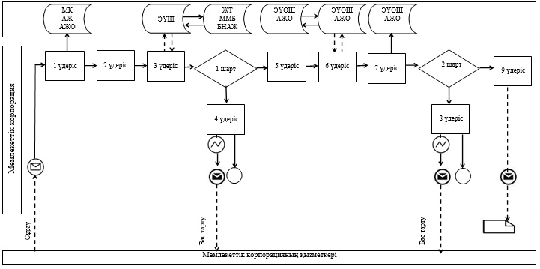

ЭҮП арқылы мемлекеттiк қызмет көрсетуге тартылған ақпараттық жүйелердiң
функционалдық өзара әрекеттестігінің № 2 диаграммасы

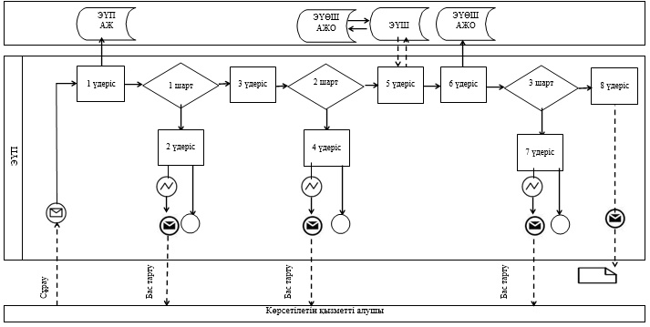

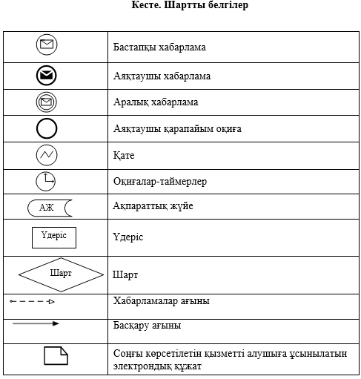

"Мектепке дейiнгi балалар
ұйымдарына жiберу үшiн
мектепке дейiнгi (7 жасқа дейiн)
жастағы балаларды кезекке
қою" мемлекеттік көрсетілетін
қызмет регламентіне
2-қосымша
Мемлекеттiк қызмет көрсетудiң бизнес-процестерiнiң анықтамалығы

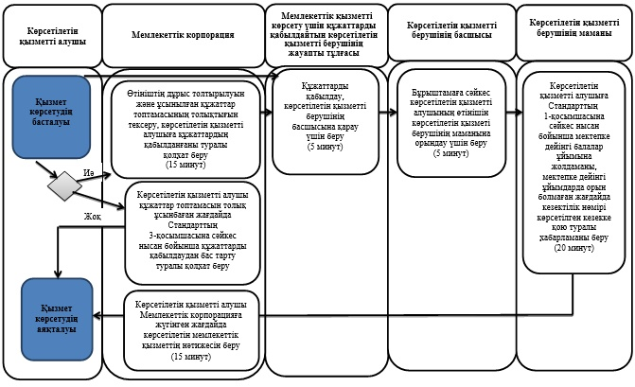

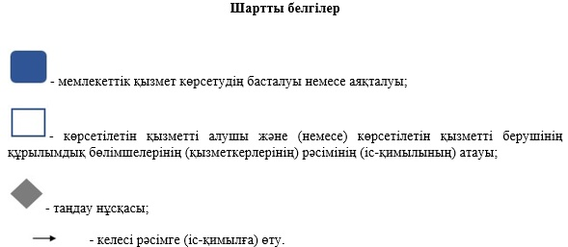

© 2012. Қазақстан Республикасы Әділет министрлігінің «Қазақстан Республикасының Заңнама және құқықтық ақпарат институты» ШЖҚ РМК

